九年级化学期末模拟测试题



**班级 姓名 总分——————**

**可能用到的相对原子质量：H- 1 O- 16 S- 32 Zn-65**

**一、选择题(每小题2分，共32分)**

**1．下列物质由原子直接构成的是( )**

**A．氯化钠　 B．金刚石　　C．C60　 D．氯化氢**

**2． “芒果花开，香气扑面”的现象说明( )**

**A．分子总是在不断运动 B．分子的体积很小**

**C．分子之间有间隔 D．分子的质量很小**

**3．下列说法正确的是 ( )**

**A．质子数相同的粒子一定属于同种元素**

**B．由同种元素组成的物质一定是单质**

**C．最外层电子数相同的原子，化学性质一定相似**

**D．化学反应前后，原子的种类、数目、质量一定不变**

**4． “含氟牙膏”、“加铁酱油”中的“氟”、“铁”指的是( )**

**A．分子 B．原子 C．离子 D．元素**

**5．如图是钠元素在元素周期表中的信息和钠原子结构示意图。下列说法错误的是( )**

**A．钠的原子序数为11**

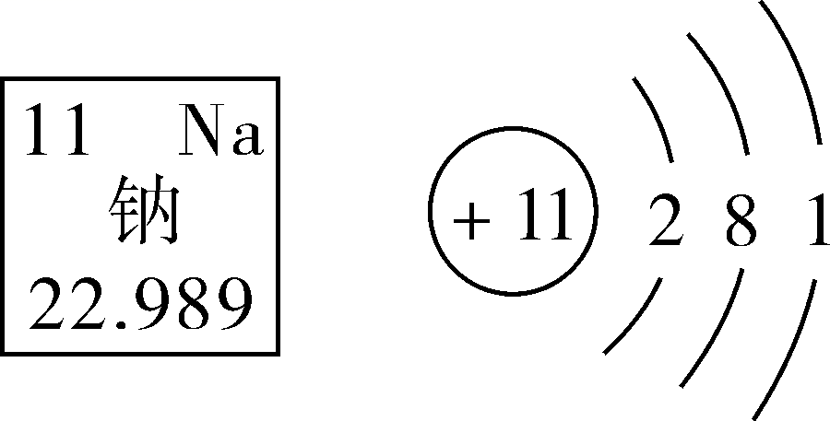

**B．钠原子核外有3个电子层**

**C．钠的相对原子质量为22.989**

**D．化学反应中，钠原子易得电子**

**6．下列选项中物质的名称、俗名、化学式不一致的是( )**

**A．碳酸钠　纯碱　Na2CO3 B．氢氧化钠　苛性钠　NaOH**

**C．银　　水银　　Ag D．氧化钙　　生石灰　　CaO**

**7．我省盛产茶叶，“雪青”“清润名茶”等绿茶享誉省内外，绿茶中的单宁酸具有抑制血压上升、清热解毒、抗癌等功效，其化学式为C76H52O46，下列说法不正确的是( )**

**A．单宁酸由碳、氢、氧三种元素组成**

**B．1个单宁酸分子由76个碳原子、52个氢原子和46个氧原子构成**

**C．单宁酸分子中碳、氢、氧原子个数比38∶26∶23**

**D．1个单宁酸分子中含26个氢分子**

**8．下面是某化学反应的微观模型示意图，据此分析错误的是( )**

**A．示意图中的各物质均属于化合物**

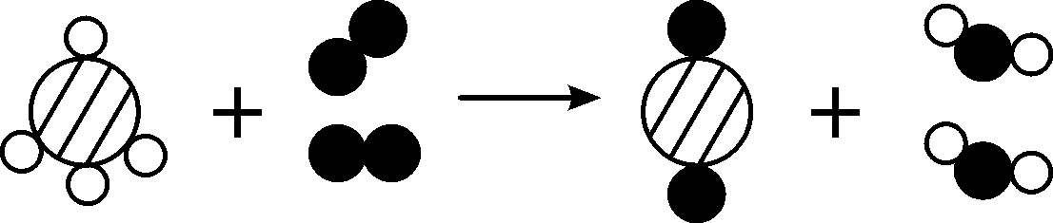

**B．反应的本质是原子的重新组合过程**

**C．分子是由原子构成的 D．反应前后原子数目没有变化**

**9.物质的种类丰富多彩，下表物质与物质的分类完全正确的是( )**

|  |  |  |
| --- | --- | --- |
|  | **物质** | **物质的分类** |
| **A** | **四氧化三铁、氧气、二氧化碳** | **氧化物** |
| **B** | **硫酸铜、盐酸、碳酸** | **酸** |
| **C** | **氢氧化钠、氢氧化钙、盐水** | **碱** |
| **D** | **氯化钠、碳酸钠、碳酸钙** | **盐** |

**10. 长期放置在空气中的银制品，其表面会逐渐变黑，这是由于银与空气中的微量硫化氢发生了反应4Ag＋2H2S＋O2=== 2X＋2H2O，其中X的化学式是( )**

**A．Ag2S B．AgO C．Ag2O D．AgS**

**11. “低碳生活”是指关注能源消耗、节约资源，从而降低二氧化碳排放的一种时尚生活方式。下列不符合“低碳生活”这一主题的做法是( )**

**A．增加私家车用量，提高生活质量 B．用布袋代替一次性塑料袋购物**

**C．大力发展风能，减少火力发电 D．使用节能灯泡，提供节约用电**

**12.对下列有关“化学与生活”的认识不科学的是( )**

**A．香烟的烟气中含有几百种有毒物质**

**B．啤酒、果汁、牛奶等饮料中含有有机物**

**C．炒菜时，放入适量的加碘盐可预防甲状腺肿大**

**D．油脂、糖类、蛋白质都是人体必需的营养素，吃得越多越好**

**13.下列实验目的无法实现的是( )**

|  |  |  |
| --- | --- | --- |
| **选项** | **实验目的** | **实验操作加入试剂** |
| **A** | **鉴别羊毛和棉花** | **取样后，点燃闻气味** |
| **B** | **鉴别食盐水和稀盐酸** | **取样后，滴入石蕊试液** |
| **C** | **除去CaO中少量的木炭** | **在空气中充分灼烧** |
| **D** | **除去NaOH溶液中少量的Ca(OH)2** | **通入CO2气体** |

**14.甲、乙两种固体物质的溶解度曲线如图所示．下列有关说法错误的是（　　）**

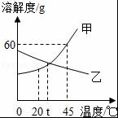

**A．t℃时，甲、乙的溶解度相等**

**B．45℃时，甲饱和溶液的质量分数是37.5%**

**C．升高温度可以使不饱和的甲溶液变为饱和溶液**

**D．若甲物质中含有少量的乙物质，可采用降温结晶法提纯甲**

**15. 验证金属Fe Cu Ag的活动性强弱，下列方案不能达到目的是（　　）**

**A．Fe CuSO4溶液 Ag B．FeSO4溶液 Cu AgNO3溶液**

**C．Fe Cu AgNO3溶液 稀盐酸 D．FeSO4溶液 Cu Ag**

**16.下列图象能正确反映对应变化关系的是（　　）**

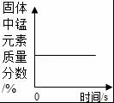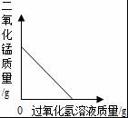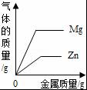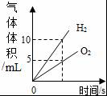

**A B C D**

**A.向一定量的二氧化锰中加入过氧化氢溶液**

**B.向两份完全相同的稀盐酸中分别加入锌粉、镁粉**

**C．加热一定量的高锰酸钾固体 D．将水通电电解一段时间**

**二、填空与简答题(化学方程式每空2分，其余每空1分，共36分)**

**17． (1)请用化学用语填空。**

**3个氮分子____；镁离子____；2个氢原子____；硅元素____；二氧化硫中硫元素的化合价_____。**

**(2)下列化学符号中都含有数字“2”，但表示的意义不同，请回答。**

**①2N　②2Cl－　③CO2　④Fe2＋　⑤2CO**

**其中：表示分子个数的是__ ； 表示一个离子所带电荷数的是__ __；**

**表示一个分子所含原子个数的是__ 。**

**18．回答下列问题：**

**（1）奶制品、豆类和虾皮等含有丰富的钙，青少年缺钙会导致____（填字母序号）； A．贫血 B．甲状腺肿大 C．佝偻病**

**（2）氯化钠是重要的调味品，它由______ （填“分子”、“原子”或“离子”）构成；**

**（3）炒菜时油锅中的油不慎着火，可以采取________________的灭火方法．**

**（4）利用厨房中的__________ 可以溶解水壶中的水垢；**

**（5）蔬菜水果应适当多吃，它们是人体获取____（填字母序号）的主要来源；**

**A．蛋白质 B．维生素 C．油脂**

**（6）用铁锅炒菜主要利用铁具有良好的________________性；**

**（7）家中蒸馒头要用小苏打，其主要成分的化学式为__________；**

**（8）日常生活中，常采用___________方法降低水的硬度．**

**19．请从微观角度解释下列问题。**

**(1)1 L水与1 L酒精混合总体积小于2L___________________。**

**(2)钠和镁金属活动性不同的原因是__ 。**

**(3)墙内开花墙外香的原因是__ 。**

**(4)水烧开后壶盖上升的原因是__ 。**

**20．工业上用甲和乙反应制备丙和丁，其反应的微观示意图如下：**

**(1)该化学变化中没有发生改变的粒子是_______(填“分子”或“原子”)**

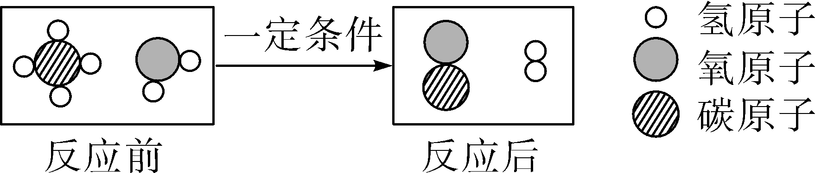

**(2)写该反应的化学方程式__ 。**

**(3)该反应中含氢元素的化合物有_____种；反应前后化合价发生了变化的元素是________(填元素符号)。**

**(4)反应物和生成物中属于氧化物的有____ 种，生成物中__ (填“有”或“没有”)单质。**

**(5)该化学反应的微观实质是__ 。**

**21. 甲、乙、丙、丁是初中化学中常见的四种不同的物质，“→”表示某种物质可转化为另一种物质，若甲物质为CO2或H2O（任选其中一种物质即可），请你按要求写出四个不同的化学方程式：（要求：书写的化学方程式一定要是熟悉的、常见的、存在的）**

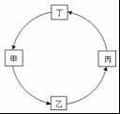

**（1）甲→乙的化学方程式_______________　；**

**（2）乙→丙的化学方程式_________________　；**

**（3）丙→丁的化学方程式__________________；**

**（4）丁→甲的化学方___________________　　．**

**四、活动探究题(化学方程式每空2分，其余每空1分，共23分)**

**22．以下图a和图b是两个设计证明分子运动的实验。在图b的锥形瓶中的小瓶里装着浓氨水。锥形瓶口用一张滤纸盖住，滤纸刚刚用酚酞溶液浸过。**

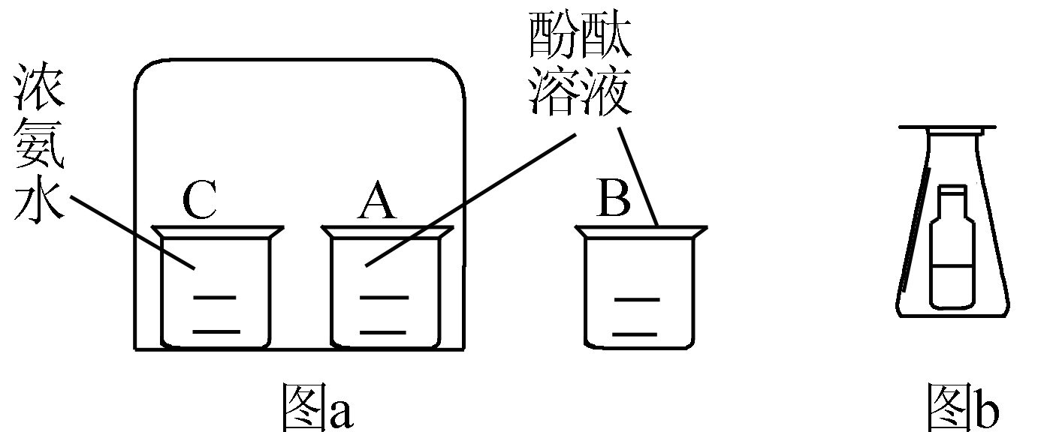

**(1)图a中观察到的现象是__ __，可以得到的结论是_______________**

**(2)图b中观察到的现象是__________________ ，图a与图b相比你认为——更环保。**

**(3)在图a中的大烧杯外放一杯酚酞溶液的目的是__ 。**

**(4)氨水易挥发，盐酸也易挥发，氨气与氯化氢气体容易结合成氯化铵小颗粒，写出该反应的化学方程式__ 。**

**(5)请你就两个实验的操作过程、药品用量，以及实验的严密性或其他方面作出比较性的评价__ _。**

**23. 炎热的夏天，在家中可以自制汽水来解暑消热。**

**【准备材料】1.5 g小苏打、1.5 g柠檬酸、蔗糖、果汁、凉开水、500 mL饮料瓶**

**【配制流程】**

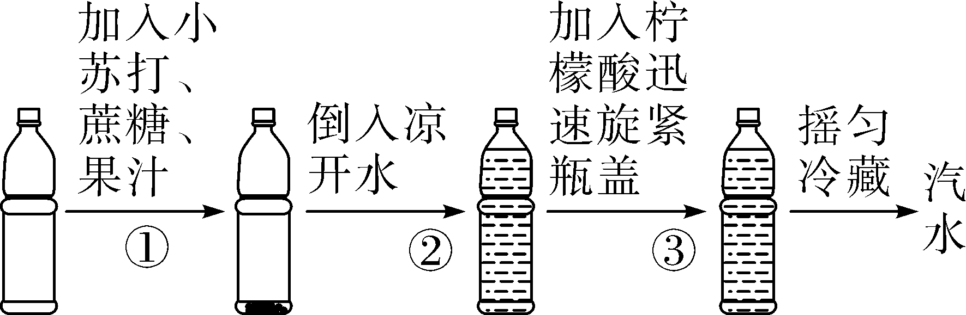

**(1)下列是制汽水的操作或现象的相关问题，请选择Ⅰ或Ⅱ进行解答__________________**

**Ⅰ.步骤②中为什么要用凉开水制汽水？**

**Ⅱ.步骤③旋紧瓶盖后，为什么汽水中的气泡会由多变少直至不再冒出？**

**(2)制汽水时，小苏打中的HCO3－与柠檬酸溶液中的H＋反应生成的气体是_____。为证明柠檬酸溶液中有H＋，可以选择下列物质中的____进行验证(填字母，符合题意的选项都选)。**

**a．镁带　　b．铜片　　c．食盐　　d．鸡蛋壳 e．石蕊溶液**

**24. 小明同学欲通过化学实验证明“质量守恒定律”，确定以“稀盐酸与碳酸钙反应”为研究对象，设计的实验装置如图所示。**

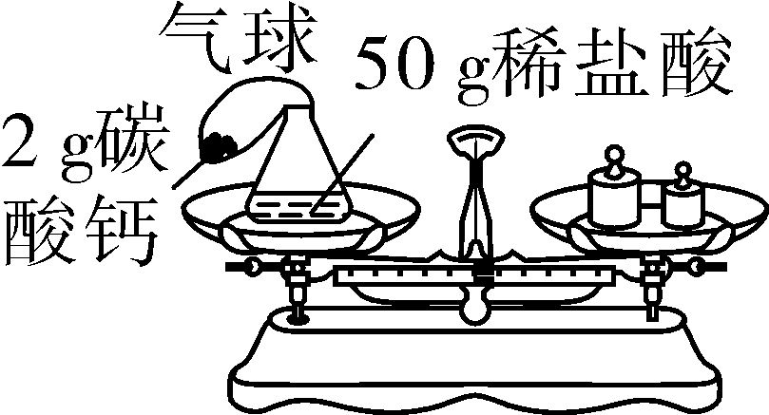

**(1)根据实验目的，小明应该测量的数据是________(填“只有反应前”、“只有反应后”、“反应前、后”之一)整个反应装置(包括锥形瓶、气球和药品)的质量。**

**(2)实验步骤如下：**

**①按如图方式放好仪器，使天平平衡，记录称量数据。**

**②将碳酸钙粉末全部倒入锥形瓶中，发生反应的化学方程式是___________**

**③当反应结束时，气球已经完全鼓起。小明发现天平的指针已经向右偏了。小明又重新称量，记录了数据。他感到困惑：其他操作均正常，实验现象与数据为何与预测结果不符？你认为出现该实验现象的合理解释最应该是下列各项中的_____(填序号)。**

**A．该反应前后原子的种类、数目变少**

**B．该反应生成物的总质量小于反应物的总质量**

**C．空气的浮力作用干扰了实验结果 D．生成气体的反应不遵守质量守恒定律**

**25.根据下列装置图，回答有关问题：**

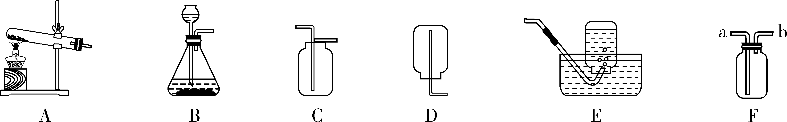

**(1)组装A装置时，酒精灯应在固定试管之____(填“前”或“后”)放置；B装置中长颈漏斗必须伸入液面以下的原因是__ __。**

**(2)从节能环保方面考虑，实验室制取并收集较纯净的O2，应从上图中选择____(填装置序号)进行组合，发生反应的化学方程式为__ __。**

**(3)实验室检验CO2的化学方程式为__ _______。实验结束后，从反应残留物中提取固体溶质时，按如下流程操作：**

**，**

**过滤所用的玻璃仪器除烧杯外，还有__ __(填仪器名称)；在蒸发过程中，当__ _____时，停止加热，利用蒸发皿的余热使滤液蒸干。**

**五、定量分析题(共9分)**

**27.珍珠除作为饰品外还有较高的药用价值，提取药用成分的过程中需先将珍珠中大量的碳酸钙用盐酸除去（假设其它成分不含钙元素）．经分析某种珍球中含碳酸钙的质量分数为94%．请计算：**

**（1）这种珍珠中含钙元素的质量分数为．**

**（2）欲除去这种珍珠中所含的100g碳酸钙至少需含HCl质量分数为36.5%的浓盐酸多少克？**